
第4节 越来越宽的信息之路 精品练习题
一、选择题
1.下列有关信息的传递和信号的应用的叙述正确的是（ ）
A．地球同步通信卫星相对地球是静止不动的
B．电视、手机、固定电话都是靠电磁波传递信息
C．模拟信号比数字信号抗干扰能力强
D．光纤通信用的激光一般在光导纤维里传播，光导纤维是很细很细的金属丝
2.光导纤维的主要用途是用来传递信息，进行通讯。把要传输的信息变成光信号在光纤中传播，如图所示，那么光在光纤中的传播方式是（ ）
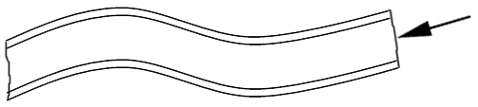
A．沿着光纤的中轴线直线传播 B．沿着光纤的外壁多次折射传播
C．沿着光纤的内壁多次反射传播 D．沿着光纤螺旋式的曲线传播
3.如图所示为我国“北斗卫星导航系统”示意图。截止目前，中国已成功发射4颗北斗导航试验卫星和16颗北斗导航卫星，北导系统区域组网顺利实现，可以向亚太地区提供连续无源定位、导航、授时等试运行服务。该系统在传递信息过程中主要依靠（ ）
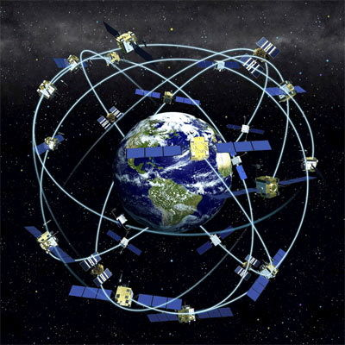
A．电磁波 B．超声波 C．次声波 D．光导纤维
4．下列功能互联网不能实现的是（ ）
A．查阅资料，看新闻 B．购物，视频，聊天
C．现金交易 D．远程教育，远程医疗
5．下列四位科学家中，发明了世界上第一台红宝石激光器的是( )
A．爱迪生 B．法拉第 C．梅曼 D．贝尔
6.关于微波通信、卫星通信、光纤通信和网络通信，下列说法不正确的是（ ）
A．微波能够围绕地球绕射
B.卫星通信利用人造卫星作为中继站进行通信
C．光纤通信中使用的“导线”是非金属导线
D. 利用网络通信能够进行查阅资料、看新闻、购物、收发电子邮件、上网聊天、远程教育和远程医疗。
二、综合应用题
7. 微波应用
微波炉是现代家庭中的烹饪工具，接通电源后微波炉内的磁控管能产生频率很高，波长很短的电磁波，故称为微波。微波有以下重要特性：(1)微波的传播速度等于光速。（2)微波遇到金属物体，会像光遇到镜子一样地发生反射；波遇到绝缘材料，如玻璃、塑料等，会像光透过玻璃一样顺利通过。(3)微波遇到含水的食品，能够被其大量吸收，引起食品内部分子发生剧烈的振动，达到加热食品的目的。(4)过量的微波照射对人体有害。
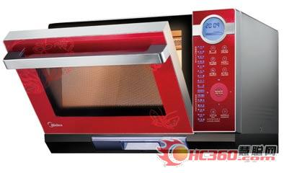

（1）通过短文的阅读，在微波炉中应选用下列哪种容器来加热饭菜 （ ）
A．不锈钢盆子 B．铁盆子 C．玻璃盆子 D．铜制盆子
（2）微波在真空中传播速度是 m/s；请你猜想，微波 能量（选填“具有”或“不具有”）
（3）为防止微波泄漏对人体造成伤害，在玻璃炉门内侧应装有 ,（填“金属网罩”或“非金属网罩”）你的理由是 。
8.卫星通信系统由卫星和地面站两部分组成。卫星在空中起中继站的作用，即把地面站发上来的电磁波放大后再返送回另一地面站。地面站则是卫星系统与地面公众网的接口，地面用户通过地面站出入卫星系统形成链路。由于同步卫星在赤道上空36 000 km，它绕地球一周的时间恰好与地球自转一周时间（23 h 56 min 4 s）一致，从地面看上去如同静止不动。3颗相距120°的卫星就能覆盖整个赤道圆周。故卫星通信易于实现越洋和洲际通信，最适合卫星通信的频率是1—10 GHz频段，即微波频段。
（1）卫星通信是远距离的无线通信，要从卫星上接收信号必须在地面上建立_______。
（2）关于同步卫星，以下说法中正确的是（ ）
A.同步卫星的转动周期和地球的自转周期相同
B.同步卫星和月球一样每天绕地球一周
C.同步卫星固定在空中一直不动
D.作为传播微波的中继站，地球上空的同步卫星越多越好
（3）频率为1—10 GHz的电磁波对应的波长是多少？
（4）赤道上的地面站向卫星发射信号需要多长时间？
第4节 越来越宽的信息之路精品练习题参考答案
一、选择题
1.答案：A 2.答案：C
3.答案：A 4.答案：C
5.答案：C 6.答案： C
二、综合应用题
7.答案：（1）玻璃盆子（2）3×10⁸m/s 具有（3）金属网罩 屏蔽电磁波
8.答案：（1）地面站 （2）A （3）0.3—0.03 m (4)0.12 s

